«БІР ЕЛ - БІР КІТАП» АКЦИЯСЫ - 2014 г.
Қазақ әдебиетін насихаттау, тарихи-мәдени және рухани мұрамызды сақтау, жастарды отаншылдыққа, өнегелілікке тәрбиелеу, сондай-ақ, оқырмандарды әдеби-көркем кітаптарды оқуға, кітапханаға тартуға бағытталған «Бір ел – бір кітап» республикалық акциясы биыл сегізінші рет ұйымдастырылуда.
Ұлттық академиялық кітапханада академик Ғарифолла Есімнің төрағалығымен өткен ұйымдастыру комитетінің отырысында оқырмандардың ең көп дауыс жинауына байланысты, 2014 жыл кітабы болып Сайын Мұратбековтың «Жусан иісі» және «Басында Үшқараның...» атты шығармалары таңдалып алынды.
Сіздерді, Сайын Мұратбековтың «Жусан иісі» және «Басында Үшқараның...» атты повестерін оқуға, «Бір ел – бір кітап» республикалық акциясы аясында кітапханалық – ақпараттық орталығына қарасты кітапхана-бөлімшелерінде өткізілетін шараларға белсене қатысуға, рухани нәр, тәлімдік тәрбие беретін баға жетпес мәдени мұра көркем әдеби шығармаларды бірге оқып, ой бөлісуге шақырамыз
Сонымен қатар, М.Х. Дулати атындағы Тараз мемлекеттік университетінің кітапханалық – ақпараттық орталығы «жастар өмірінің энциклопедиясы» атанған Сайын Мұратбековтың «Жусан иісі», «Басында Үшқараның...» атты шығармаларын қалың оқырмандар арасында насихаттау мақсатында кітап көрмелері, оқырмандар конференциясы, әдеби кештер, кітапханалық анонс, әдеби клуб отырыстары, пікірталастар, оқу марафондары және т.б. көптеген мазмұнды әрі қызықты шаралар ұйымдастырады.

Халық жазушысы Сайын Мұратбековтың өмір баяны
Халық жазушысы Сайын Мұратбеков Алматы облысындағы бұрынғы Қапал ауданындағы Қоңыр ауылында 1936 жылы, 15-шi қазанда дүниеге келген.
Сайынды жастайынан атасы Мұратбек бауырына салып, өсiрiп-тәрбиелеген. Өз әкесi Сапарғали Ұлы Отан соғысына қатысқан майдангер.
Сайын Мұратбеков – қазақ прозасында орны айқын, көркемдік әлемімен баураған жазушының бірі. Ұлы Отан соғысынан кейiнгi кезеңде халық құрметiне бөленген жазушы, Қазақстан Мемлекеттiк сыйлығының лауреаты, көркемсөз зергерi, бөлекше дарын иесi Сайын Мұратбековтың алғашқы шығармалары 50-жылдардың аяғында жариялана бастаған.
Содан бергі уақытта «Менің қарындасым», «Ауыл оты», «Көкорай», «Отау үйі», «Жабайы алма», «Дос іздеп жүрмін» атты жинақтары, таңдамалы шығармалар жинағы жарық көрген.
Аударма саласында Ә.Әлімжановтың белгілі роман – повестерін, сондай-ақ Г. Толмачевтің Д.Қонаев, Н.Назарбаев туралы деректі повестерін, Алекс ла Гуманың «Тас қалам» романын қазақшалаған. «Тел өскен ұл» кинофильм сценарийінің авторы.
Жазушының шығармалары орыс, өзбек, татар, украин, белорус, грузин, әзірбайжан, литва, араб тілдерінде жарық көрген.
Жазушы Тәуелсіз «Тарлан» сыйлығының, М. Әуезов атындағы әдеби сыйлықтың және Мемлекеттік сыйлықтың лауреаты. «Құрмет белгісі» орденімен марапатталған.

Жазушының шығармалары
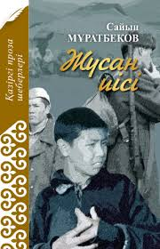
Мұратбеков С.
Жусан иісі [Мәтін]: Повесть
/Сайын Мұратбеков.
-Алматы: «АнАрыс» баспасы, 2009.- 324 б.

«Жусан иісі» атты повесінде екінші дүниежүзілік соғыс
жылдарындағы
кішкентай бір ауылдағы балалардың бастан кешкен оқиғасы,
көрген ауыртпашылықтары, қазақ ауылының ауыр жағдайы,
халықтың басына түскен қайғы-қасірет суреттеледі.
Әңгімедегі басты кейіпкер – Аян.
Оған ақылдылық, ұқыптылық, мақсаткерлік тән

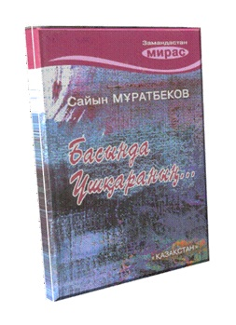
Мұратбеков С.
Басында Үшқараның... [Мәтін]: Әңгімелер, Хикаялар
/Сайын Мұратбеков.
-Алматы: «Қазақстан» баспа үйі, 2010.- 480 б.

Атақты жазушы, Қазақстан мемлекеттік сыйлығының лауреаты Сайын Мұратбеков бозбала кезінен – ақ көркем шығармалар жаза бастаған.
Оның әңгімелері қазақ әдебиетіндегі бөлек бір құбылыс.
Әңгімелеріндегі лирика, кейіпкерлерінің психологиялық бет-бейнесі ерекше қызықтырады.
Сондықтан да қолыңыздағы мына жинаққа
жазушының негізінен әңгімелері мен екі хикаяты топтастырылған.
http://lib.tarsu.kz/rus/all.doc/Elektron_res/EU/Muratbekov(basinda_uwkaranin).rar
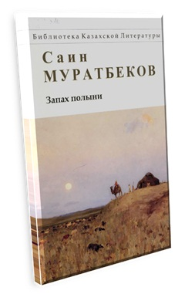

Муратбеков С.
Запах полыни [Текст]: Повести и рассказы
/Саин Муратбеков.
Перевод с казахского
-Алматы: «Аударма», 2010.- 624 б.

В «Горьком запахе полыне» автор словно
отматывает плену своей жизни, и погружает зрителя в события 1942 года. Главным героем он делает мальчика Аяна, неординарного ребенка со сложной судьбой, вопреки всем трудностям сочинявшего каждый раз новую сказку для ребят.

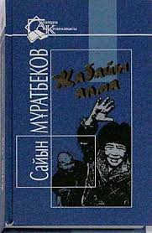
Мұратбеков С.
Жабайы алма [Мәтін]:Повесть
және әңгімелер
/Сайын Мұратбеков.
-Алматы: «Жазушы»,1981.- 408 б.

Жазушы Сайын Мұратбековтың бұл кітабына енген әңгімелері мен повесінде соғыс жылдарындағы ауыл өмірі,ауыр тұрмыс, қажырлы еңбек, адалдық пен адамгершілік сөз болады.
Повестің түйіні жаманнан жиренуге, жақсыны үйренуге үндейді. Барлық шығармадағы лиризм оқырманды баурап отырады.

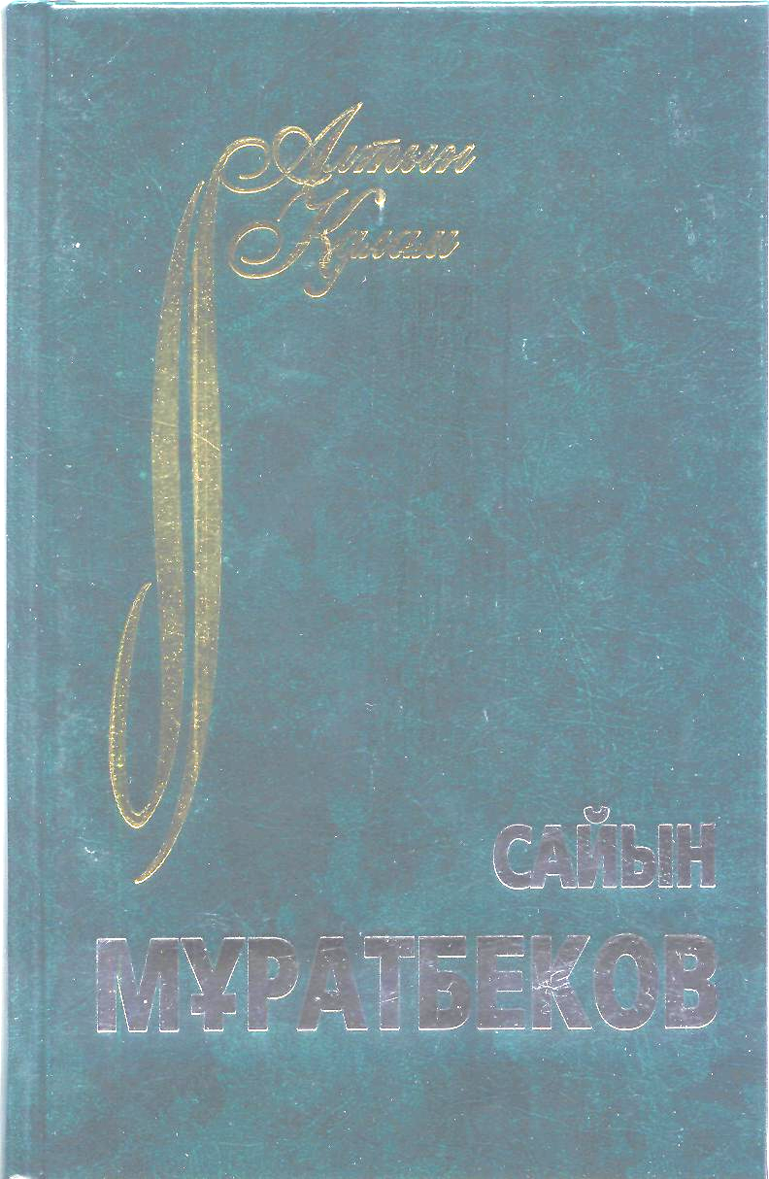
Мұратбеков С.
Жусан иісі [Мәтін]: Әңгімелер
/Сайын Мұратбеков.
-Алматы: «АнАрыс» баспасы, 2009.- 324 б.

Қазақ әдебиетіне өткен ғасырдың 60-шы жылдары
келген
Сайын Мұратбеков шығармашылығы
адам-қоғам-таным үштігін паш етуге
күш салады.
Адам баласының бұла шағы – балалықтың
лтын елестерін
оқырманның көз алдына әкеледі.
Соғыстан кейінгі елдің басындағы хал-ахуалды с
уреттейтін
«Жабайы алма» қалың оқырманға арналған

Жазушының барлық шығармаларын кітапханалық – ақпараттық орталығының көркем әдебиет секторынан алып оқуларыңызға болады.
Көркем әдебиет секторының
б.ж.д. кітапханашысы
Д. Әбдібайқызы

